一、编制说明

编制范围
本工程的场区道路、人行道、地坪修复道路接缝的填缝，路缘石更换

编制依据
    - 天津华冶工程设计有限公司的《厂区道路及地坪布置图》。
      - 国家现行施工技术规范、规程和标准。
      - 中国华冶科工集团有限公司天津二建分公司下发的《本工程施工招标文件》。
      - 我公司的施工能力及现场调查资料。
      - 天津市建筑工程预算定额。
      - 建设单位要求的工期。

二、工程概况

2.1 简述
本项目位于天津市西青区中北镇卉康路南侧华苑产业区热源厂院内。整个场区地势平坦，大沽高程为 2.00 米，厂区竖向布置采用平坡式布置，大部分建筑物室内外高差 0.3 米。厂区道路宽度为 4m、7m。
建设单位：天津市热力公司

地质、水文气象资料
    - 地形地貌及水文
经现场调查本工程施工场地环境较好，交通方便。工程施工期间正值雨季，施工时应严格做好排水工作，切忌带水作业。

    - 气象

    - 地质
全厂土层分布主要为：
    - 人工填土层，厚度 1.7m～2.5m，锅炉房西侧厚度较大 3m～5m。
    - 全新统上组陆相冲积层厚度一般为 1.60～6.20m。
    - 全新统中组海相沉积层，厚度一般为 3.50～7.00m。
    - 全新统下组陆相冲积层，厚度一般为 4.50～6.80m。
    - 上更新统第五组陆相冲积层，厚度 10.30～13.60m。
    - 上更新统第三组陆相冲积层，厚度 18.60m 左右。
    - 上更新统第二组海相沉积层，厚度 7.60m 左右。
    - 上更新统第一组陆相冲积层。

2.3 施工总体要求
根据招标文件的要求及我公司的施工能力，本公司拟对本工程要求如

下：

    - 质量要求：质量等级市优。
    - 工期要求：本工程要求 2016 年 4 月 5 日开工，2016 年 4 月 25

日竣工，总工期历时 21 天。
    - 要求做好安全生产工作。
    - 要求做好文明施工与环保工作。
    - 要求做好上级及业主要求的其他工作。

工程内容
    - 原混凝土道路破除
    - 土方工程
包括清除杂填土，基槽挖方及回填，路基挖方及填方。

    - 排水工程
包括 D300、D500、D600、D1000 承插式钢筋砼圆管；Φ1000、Φ1500、检查井；边沟式双篦雨水井等。
2.5.4 道路基层工程
包括二灰土、水泥稳定碎石砾层、路沿石安砌等。

工程特点
    - 工期
本工程工期紧、任务重，施工时应严格做好总进度计划，周进度计划， 保证工期目标的实现。

主要工程数量
见工程量清单。

工 程 量 清 单


序号 工 程 项 目 名 称 单 位 数 量 备 注

1 | 拆除水泥砼路面 |  | M2 | 22368
2 | 清除杂填土 |  | M3 | 7589
3 | 土  挖基槽土方 |  | M3 | 15485
 | 方
4 | 基槽回填砂 |  | M3 | 10890
 | 工
5 | 回填土 |  | M3 | 2115
 | 程
6 | 路基土方 |  | M3 | 10223
7 | 承插式钢筋砼圆管D1500 |  | M | 182
8 | 承插式钢筋砼圆管D1200 |  | M | 301
9 | 承插式钢筋砼圆管D1000 |  | M | 482
10 | 承插式钢筋砼圆管D800 |  | M | 346
11 | 排  承插式钢筋砼圆管D600 |  | M | 107
 | 水
12 | 承插式钢筋砼圆管D300 |  | M | 336
 | 工
13 |  | Φ2500 检查井 | 座 | 15
 | 程
14 |  | Φ2000 检查井 | 座 | 14
15 |  | Φ1500 检查井 | 座 | 10
16 |  | Φ1250 检查井 | 座 | 3
17 |  | 边沟式双篦雨水井 | 座 | 84
18 | 道 | 碎石垫层 | M3 | 6892.8
19 | 路 | 水泥粉煤灰稳定砂砾层 | M3 | 10144.7
20 | 基 | 人行道板安砌 | M2 | 7193
21 | 层 | 路沿石安砌 | M | 3980

四、施工准备工作

临时设施准备
    - 临时便道
排水工程施工时利用厂区原有道路面作为施工便道，道路基层施工时按道路宽度分两幅进行，施工一幅时以另一幅作为施工便道使用，故不需另外修设便道，局部道路损坏处进行修复保持交通运行即可。
施工时不得封闭道路，按半幅进行施工作业，保持半幅交通运行。
    - 施工用电、用水
水电经业主联系就近接入。全线架设电力线、设置配电箱，另外配置1 台 50KW 发电机备用。水先用镀锌管接至集中用水区，然后用软管接至工地用水点，随施工需要移动。
    - 场地平整
进场后应对道路红线范围内进行场地平整，使之满足可以施工的要

求。

4.3 技术准备
我公司要求技术负责人组织技术人员认真熟悉图纸，领会设计意图， 并认真阅读标书内容和有关规定，规程、标准，根据施工现场条件，定出最佳施工方案。根据监理工程师交桩，全线布设平面控制网和水准点。

4.5 施工技术交底
选择身体健康、具有类似工程丰富施工经验的人员进行施工，施工前对参加的全体施工人员分阶段进行详细的技术交底，技术交底按总公司—
—项目部——施工班组三级进行，技术交底应尽量详细，并形成书面记录。

司《技术交底制度》、《施工技术规程》及《作业指导书》的规定。

五、主要施工方法

5.1 施工流向和施工顺序
根据本工程工地现场情况及设计图纸要求，考虑交通便利等因素，本工程分二个工区作业。第一个工区厂区北侧道路以南区域；第二个工区为厂区北路。本工程施工顺序确定如下：
施工准备
测量放样
杂填土
拆除工程

排水管道施工
路基土方
道路基层施工
道路砼施工


路牙石施工
清
场

由于本工程工期较紧，故采用交叉流水施工作业方法，当前面一个环节施工进行到一定程度后，即开辟另一个工作面进行下一环节的施工，在互相不干扰的前提下，将工作面逐渐展开。
本工程施工时要采用半幅作业，半幅作为交通的施工作业方法。

测量施工
    - 测量定位
a、首先根据设计交底提供的桩位，在整个施工范围放出轴线桩和转角桩，提请监理工程师复核认可。
b、根据上述具体桩位，进行加密保护控制，即在整个施工范围内作好控制桩的保护桩，引线桩，经校核正确，满足三等控制网要求，全部反映到控制网上。
c、所有保护桩，线桩必须设在明显可靠牢固的地段，采用现浇钢筋

砼桩来代替。
    - 具体放样
a、下水道先根据图纸提供的坐标放出轴线位置，考虑开挖边坡，放出下水道开挖面开挖，放样原始记录应妥善保存。
b、路基、路面放样根据图纸提供的坐标放出中心线和边线，施工时尽量保护好控制桩、百米桩及重要的桩们。
    - 标高测量
先根据建设单位提供的两个以上永久性高程点进行两次闭合。再根据永久性高程在整修施工范围每隔一定距离加设临时水准点，临时水准点用现浇砼钢筋桩来代替。必须定期复测，杜绝误差。所有控制桩，标高桩均应进行编号，根据桩的类别分别以公司规定的标识方法进行编写，防止和其它单位布置的桩混淆，发生差错。桩位应有详细记录，并说明位置、方向、作用、标高或方位等，以便查勘。
上述桩位可能在运输、交通、打桩等过程中受到损害，在使用前，应至少校核两个及以上的桩位，校对复核正确无误方可使用，并定期进行复测，以保证正确。
施工设置的临时水准点，轴线控制桩，高程桩，必须经过复核，并经监理工程师复测认可后可使用，原始记录应保持完整，施工测量允许偏差的控制，水准高程闭合差+12L，导线测量相对闭合差 1/3000。

破除构筑物
进场开工后即进行破除构筑物施工。
本工程需拆除水泥混凝土路面和基础梁工作。
拆除方法采用机械配合人工拆除，拆除后的石块运出厂外。
  - 排水工程（后附施工工艺流程图）
本工程排水工程为雨污合流体系，分东西两侧排水管道。施工时各个工区流水作业。
    - 施工准备工作
- 全面调查施工现场沟槽开挖范围内的地上、地下障碍物及地下管线情况，制订排障计划和处理方案，并加以实施，对可能出现最复杂情况有完备的应急措施计划和准备。
- 根据业主提供的控制桩、水准点和施工图纸，进行测量放线工作，基槽开挖范围内所有轴线桩、水准点都要求在人工开挖工作区以外， 并设置保护桩，
- 根据轴线桩、施工图测放基槽开挖线。
- 根据施工方案和施工图纸做好机械设备、原材料、预制构件等物资准备工作。
    - 施工顺序
下水道按以下顺序施工：分段由下游往上游施工。施工工艺见流程框图。
    - 质量要求和措施
      - 基本要求：
        - 遵守国家施工及验收规范以及季节性施工规定。
          - 按工程监理要求的检验程序，项目进行质量过程控制，做好自检、预检和隐检，并交验各种资料，填报报表。

          - 原材料、半成品、成品要有出厂质量证明和试验、检验报告。
    - 安全要求和措施
      - 开挖遵守安全生产制度，安全操作规程及各项安全技术措施和操作规程，作好安全技术交底，加强安全检查。
      - 凡进入现场施工人员，应经过安全教育，具备一定的安全知识并与项目安全部门签订有关安全施工的责任合同。
      - 边坡支护要求及支护方案进行，沟槽四周不准堆放材料，以防边坡超载失稳。加强沟槽及四周建筑物的监测，如有异常情况及时报告并进行处理。
      - 沟槽四周用明显警示标志及护栏全封闭，并设置夜间警示灯。
      - 沟槽内操作人员要戴安全帽，穿长统胶鞋，沟槽内平基浇筑、管道吊装时设专人调度指挥，确保底下操作人员安全。
    - 排水工程主要分项工程施工方法
      - 沟槽开挖前的现场调查与开挖方案选用
（1）根据测定线的位置，沿线调查原有地下电力、电信、其它管线及地下构筑物，以便提前作出相应处理方案。
沟槽开挖注意事项：
沟槽采用机械开挖，自卸汽车运输，槽边不堆土或采用工程师认可的其它方案。开挖时注意原有管线的保护，若新发现地下管线或地下构筑物时及时报告、处理，不得擅自施工。
      - 沟槽断面
依据沟槽浓度、土质、地下水情况，管体结构和挖槽方法（人工开挖、机械开挖、人机混合开挖）以及施工季节等因素，选定开槽断面和槽帮坡度。沟槽断面图如下：


h
a
30 30
b 30 30

槽底宽度 B 选定：管道结构宽度 b+工作宽度 2×30+临时排水沟宽度2×30=管道结构宽度 B+1.2m。
槽帮坡度 h/a 选定：根据不同的现场情况及类似工程施工经验，确保边坡稳定的前提下，灵活选用最佳槽帮坡度。
      - 沟槽内排水
在排水工程施工中，若遇到地下水、地面水或其他水体的影响，会增加施工难度，影响施工的工程质量，延长工期和增加造价，因此，施工排、降水是排水工程施工的关键。
根据施工现场调查以及地质资料的分析，结合施工图设计的标高要求，本项目采用明排水的排水方法实施排水。
明排水是最简便、经济而有效的排、降水方法，它是把雨、地表水和槽壁、槽底渗出的地下水，经过排水明沟或暗沟、盲管汇集到集水井， 由排水泵把水从集水井中排出。
基槽内明沟排水：
基槽内明沟排水方法是由排水明沟的集水井组成，当基槽开挖至既定标高时，在基槽内的适当位置挖设集水井并安装水泵，然后沿基槽底两侧挖临时排水明沟，排水明沟沟底比土基面低 30~50cm，排水明沟施工时， 应保证槽边坡稳定的地基不被扰动，如下图示：


30~50

30

      - 垫层施工

经现场监理工程师检验沟槽槽土基合格后方可进行级配沙石垫层施工，级配沙石沙石比例为 3：7。
      - 管道安装
所有管材都必须有出厂验收合格证。
排水管采用钢筋混凝II 级管，管道安装原则，以从下游往上游依次装管，虽然现场条件限制为分段开挖，但分段安装原则不变。安装排水管之前，必须查验砼浇注记录，是否已达 3 天养护期（最少时间），在砼平基上弹线，以控制排水管道的中心线。
由于沟槽边坡土质差，所有钢筋砼排水承插管采用吊机下管于平基 上，安装时，将清扫的像胶圈套在干净的插口端部，承口对好以后，采用推进器或打钢錾捶击，使像胶圈缓慢滚入承口内，通过已预制好的钢筋砼管枕来调节好单管的中心线及高程，程序采用手拉葫芦拉紧、紧箍，以保证像胶圈与承口内侧紧密挤压而满足闭水试验的要求。
      - 检查井、雨水井
检查井雨水井为钢筋混凝土井，混凝土强度C20S4。
      - 闭水试验

抽检试验段按部颁标准进行，试验不合格者加倍抽段再作检验，如仍不合格，则应全线做闭水试验。
      - 沟槽回填
沟槽回填土要达到既保护管道安全又满足上部承受动、静荷载；既要保证施工过程中管道安全又保证上部修路、放行后的安全。
- 管道工程必须在隐蔽验收合格后及时回填。
- 有支撑的沟槽，填土前拆撑时，要注意检查沟槽及临近建筑物、构筑物的安全。
- 沟槽回填应分层（虚厚 50CM）填筑，每层土，人工仔细整平。用小型振动夯夯实，夯实时特别注意均匀一致。填级配沙石地段要先灌水密实，然后压实。
- 沟槽回填施工过程中，应经常检验土含水量及压实度，并应按要求做试验记录。
- 沟槽两侧应同时回填夯实以防管道位移。
- 沟槽回填顺序应按沟槽排水方向由高向低分层进行。

路基工程
    - 测量放样
工程技术人员进场后，首先对本标段的导线点、中线控制点、水准点进行复核确认并进行保护，全面恢复线路中线，复测路基横断面，测出路堤边线和挖方迎坡线。
    - 清除杂填土
在路基范围内对地面的树木、杂草及菜地种植土等不适作为路基填料的材料用装载装车，自卸汽车运至弃土场。

      - 路基填方施工要求
- 基底素土处理
土方开挖至设计标高后，人工清楚松动土体，如遇淤泥或者软土则采用 3：7 级配沙石换填。
基槽待监理验收通过后方可进行垫层施工。
- 二灰土垫层施工
二灰土厚度 20cm，二灰土比为为石灰:粉煤灰：土=10：35：55，压实系数大于 95%。
- 土
宜采用塑性指数 12-20 的粘性土 土中土块的最大粒径不应大于
15mm 有机质超过 10%的不宜选用。
- 石灰

必须满足Ⅲ级消石灰及以上灰质要求 钙镁含量符合规范要求。

石灰应在使用前 7d 充分消解成能通过 10mm 筛孔的粉状 并尽快使

用。石灰消解必须采用石灰消解机集中进行消解 并应设棚存放 防

风避雨。粉煤灰若存放在空地上 则应加以覆盖或其他有效措施 防止防止扬尘造成污染。
- 粉煤灰
粉煤灰中 SiO2、Al2O3 和 Fe2O3 的含量应大于 70% 粉煤灰的烧失量不应超过 20% 比表面积大于 2500cm2/g。干粉煤灰存放时应加水 并覆盖严密 防止扬尘造成污染。湿粉煤灰的含水量不宜超过35%。
石灰粉煤灰混合料摊铺结束后 用稳定土拌和机拌和设专人跟随拌和

机 每 10 米一处检查拌和深度 发现不合格拌点立即予以调整。第一遍

拌和深度不宜过深，留 1 2cm 不拌透，防止石灰粉煤灰混合料下沉集中

在底部，从而避免在二遍拌合时翻拌不上来而形成灰夹层，第二遍拌合要切入下承层 0.5~1cm，且增大检测频率严格控制防止底部夹层产生。拌合后要求混合料色泽均匀一致，没有灰条、灰团和花面，粗细均匀且满足通

实用文档

过 15mm 筛孔不小于 95%的细度要求，消除粗细颗粒“窝或带”现象，如不符合要求必须进行第三遍拌合，直至混合料外观符合要求。拌合机纵向两刀搭接部分拌合宽度要重叠 15cm 以上，两工作段接头处搭接拌合 5-8m 完成后抽取试样检测细度、灰剂量、含水量，合格后随机取样制作石灰粉煤灰稳定土强度试件，检测 7d 无侧限抗压强度是否达到规定要求。灰剂量的检测应分两次进行，石灰与粉煤灰集中厂拌后要进行一次灰剂量的检测。拌好的二灰土运至工地现场后，要采用体积法和试验室滴定法再次对灰剂量进行检测，灰剂量的检测频率应满足规范要求。
- 整型
1、先用推土机重叠半轮进行稳压，将表面稳压至稳定的状态。对表面局部低洼处用齿耙将表面 5cm 以上翻松，并用新拌的混合料进行找平。
2、测量人员布点进行高程测量，每10 米一断面，每个断面测七个点控制点的高程比设计高程高出 1.5cm，平地机根据高程布点进行粗平作业。粗平后，测量人员精确进行高程测量，再次布设高程控制点指导平地机的精平作业，控制点的高程比设计高程高出1cm，并刮除结构层表面的松散部分。
3、每次整型都要按照规定的坡度和路拱进行，并应特别注意接缝顺适平整，严禁薄层贴补法进行找平。
- 碾压
在略大于最佳含水量时碾压。采用胶轮压路机 2.0km/h 稳压 1 遍，振动压路机以中速重叠 1/2 轮宽 2.5km/h 振压 3 遍，然后采用三轮压路机重叠 1/3 轮宽 2.0km/h 碾压 2 遍，最后采用胶轮压路机碾压 1 遍以进一步提高其表层压实效果。直线和不设超高的平曲线段，由两侧向中间碾压，在设超高的平曲线路段，由内侧向外侧碾压，碾压过程中表面应始终保持湿润状态，如水分蒸发过快应及时补充适量水，压实过程中如有弹簧、翻浆、松散、起皮等现象，及时翻开重新拌合，再次整型并碾压至规定的密实度同时严禁压路机在正在施工的灰土上急刹车或调头。自碾压开始至结束 自检人员跟踪检验，对局部压实不足者及时补压。

碾压时应严格控制碾压时间，避开中午高温时间，防止碾压时出现开裂、起皮现象。压实过程中，应遵循先慢后快、先边后中、先轻型后重型的原则进行，直到无轮迹为止，当天拌合整平的混合料宜在当天碾压完成严禁压路机在已完成的或正在碾压的路段上“调头”或急刹车。
- 接缝
两工作段的衔接处应搭接拌合，前一段施工完毕，后一段施工时 应与前段搭接 5-8 米，搭接部分应再加适量结合料重新拌合。如遇特殊天气等客观因素影响，石灰粉煤灰土放置时间较长，将其全部清除，直至清理碾压密实区域。
- 覆盖、养生
压实完成后，首先报项目工程师对外观进行检验合格后方可对压实度、厚度、平整度、纵断高程、宽度、强度、压实度等指标进行检测，应特别加强厚度的检测和评定，厚度、强度、压实度实行一票否决制。检验合格后方可进行养生，应采用再生毯或草苫子覆盖养生。养生毯或草苫子覆盖时由外侧边部开始覆盖，纵、横向搭接宽度均不少于 10cm，覆盖完成后用适宜材料将养生毯搭接处压好，防止被风刮起和洒水养生时被水冲开， 覆盖时特别注意两侧边部要覆盖严密。其上层路面结构施工前应始终保持表面潮湿。养生期间封闭交通，洒水车有条件时宜采用侧喷洒水方法进行养生。
- 水泥稳定碎石基层施工

      - 路基填方质量检测基本要求
- 路基施工应做好临时排水，并与永久性排水系统相结合，避免积水及冲刷边坡。
- 路基分层填筑，压实度符合要求，层面平整、顶面路拱符合要求。
- 路基填料强度（CBR）符合规范和图纸要求。
      - 路基挖方施工要求
路基挖方采用纵向开挖法，即在路幅范围内由每个工区的一侧向另一侧开

挖。开挖采用反铲挖掘机挖土，自卸汽车配合运输。
路基开挖应做好排水工作，防止路基被水浸泡造成软基。开挖至设计标高后及时碾压。若发现软基及时向监理工程师汇报，并提出建议性处理方案， 最终处理方案由监理工程师认定。
  - 路面工程（后附施工工艺流程图）
路面工程各个工序施工前需将具有代表性的材料样品委托中心试验室或 监理工程师确认的试验室规定进行材料的标准试验或混合料配合比设计， 试验结果提交监理工程师审批。
各结构层施工前应铺筑长度为 100-200M 的试验路段。试验路段的目的是为了验证混合料的质量和稳定性，检验承包人采用的机械能否满足备料、运输、摊铺、拌和和压实的要求和工作效率，以及施工组织和施工工艺的合理性和适应性。
    - 图纸会审及技术准备：
开工前组织工程技术人员认真研究施工图纸，掌握工程施工的各项技术参数，分析本工程的重点、难点部位，根据工程特点制定相应措施，学习相应的施工技术规范、规程及质量验收标准，制定具体的质量控制措施，并在实际施工中认真执行。
    - 现场测量定线、放样：
根据业主提供的测量控制点及有关材料，我方将组织测量工程师会同现场监理工程师用全站仪对原有控制点进行复核，无误后再采用，并根据工程需要在施工不影响的地方布设加密控制点。
根据图纸把道路中心线及道路填、挖边线在实地上放样，消除树木根本草及表土，把道路施工范围内的树木、杂草用人工配合推土机清除干净， 并把地表含树根、草根的杂土，用推土机推掉成堆、挖掘机装车运到业主指定地点废弃。
    - 路床整形

- 路面施工前需对路床进行整形，按设计图纸施工。
- 路床上的车辙、松软部分和压实不足的地方，以及任何不符合规定要求的部分都应鄱松，然后填筑新的材料，重新压实。
- 对路基进行检验和试验，达到规范要求。
    - 未筛分碎石垫层施工
本工程底基层材料采用未筛分碎石填筑，未筛分碎石回弹模量应大于200Mpa，其重型击实标准的压实度应大于96%，其CBR 应大于 60%，压碎值小于 35%。
底基层顶面当量回弹模量大于 60Mpa，其顶面竣工验收弯沉值小于292。
碎石垫层施工方法：
各个工区按一定距离倒置碎石，用推土机推闰，压路机压实，标高不符合处重复作业至标高与碎石密实度等符合规范要求为止。
    - 水泥粉煤灰稳定砂砾基层施工：
水泥粉煤灰稳定砂砾基层的下承层应平整坚实，在下承层的平整度及压实度经验合格后，应根据试验配合比 7 天无侧限抗压强度大于设计强度进行试验段的施工。水稳拌和采取搅拌站集中搅拌，自卸汽车水平运输， 人工摊铺，砂石料应选择质坚、干净的骨料，搅拌站严格按配合比放料， 均按一层摊铺，碾压机械采用 BW213 振动式压路机，初压时要及时找平， 高处铲平，低处先挖松、酒水，再填补混合料，然后再碾成型，切忌贴薄层找平，最后应碾压至表面平整，无明显轮迹，并且压实密度达到规范要求，再进行封闭养护。因水稳施工逢夏季高湿季节，成型后养护前三天用草袋覆盖酒水养护，后四天酒水养护，保证不干不露水稳面白。

水稳基层施工主要技术措施：
- 水稳的压实厚度最大为 20cm，最小为 10cm。
- 找补检测方法，用路两侧高程拉平小线，按小线下反虚厚高程， 高铲凹鄱补进行多次找平，或用水准仪测点，稳压初压时要及时多次找平。
- 采取一幅摊铺和延长摊铺段落，以减少接茬处必须保证达到要求的密实度，凡不符合要求处，在接铺新材料前，应将旧材料刨除，接茬采取毛茬斜接，对旧茬应适当湿润，碾压时在接茬处应加强碾压。
- 在水稳混合料摊铺、整形、稳定、找补修整，压实全过程中应安全中断交通。
水稳基层的质量标准
a、水泥、粉煤灰品质，砂砾级配符合要求，含泥量不大于规定混合料准确。
b、混合料拌合均匀，色泽一致，砂砾量大粒径不大于 50mm。c、摊铺层无明显的粗细颗粒离析现象。
d、压路机碾压成型后，轮迹深度不得大于 5mm，并不得有浮料、脱皮、松散、颤动现象。
e、水稳基层允许偏差应符合市政工程施工技术规范。 取样及试验
水稳应在施工现场每天或每 2000M2 取样一次进行相应的试验。所有试验结果须报监理工程师审批，批准后方可进行下一道工序。
    - 路沿石
      - 准备工作
路沿石安装在路面混凝土浇筑完成达到一定强度后进行。

路缘石均由我司预制厂预制好后，由汽车运至工地，缘石表面平整， 无脱皮现象。
      - 安装方法：
- 人工带线安装，保证线形顺直、美观。缘石基础应坚固施工， 缘石安装完后及时勾缝，并在背后填土踩实。
- 按桩位线缘石顶面测量标高拉线绷紧（水泥混凝土路面侧石， 可靠板边安装，必要处适当调整）按线码缘石。需事先算好路口间的缘石块数，切忌中间用断缘石加楔，曲线处缘石应注意外形圆滑，相邻缘石间缝隙用 0.8CM 厚木条或塑料条掌握。缘石铺砌长度不能用整数缘石除尽时，剩余部分可用调整缝宽的办法解决，但缝宽应不大于 1CM。不得已必须断缘石时，应将断头磨平。
- 缘石安装后，人工刨槽的槽外一侧沟槽用土分层填实，宽度不小于 30CM，层厚不超过 15CM，要外侧经夯实后与人行道路床顶面齐平， 夯实后要比缘石顶面低一个路面层厚度，待油面铺筑后与缘石顶面齐平。夯实工具，可用洋镐头、铁扁夯等。灰土含水量不足时，应加水夯实。在夯实两侧石灰土过程中，要不断调整缘石线型，保证顺直圆滑。
- 缘石安装完工后，应安排缘石勾缝。勾缝前必须进行再行挂线， 调整缘石至顺直、圆滑、平整，方可进行勾缝。先把缘石缝内的土及杂物剔除干净，并用水润湿，然后用1：2.5（体积比）水泥砂浆（水泥325 号以上）灌缝填实勾平，用弯面压子压成凹形。砂浆初凝后，用软扫帚扫除多余灰浆，并应适当泼水养护，不少于3d，最后达到整齐美观，并不得在路面上拌制砂浆。
- 出入口转角缘石，分隔带端及交通岛圆弧缘石，半径太小，预

制弧侧石，难以适用时，工地应用薄板，就地支模，现场浇制，水泥混凝土标号不低于C30 级，并应泼水养护不少于 7D。
    - 人行道板
- 人行道板待路沿石完成后进行，人行道板质量应符合规范要求。
- 人行道施工工序：平整路基、浇筑水稳基层、人工安装人行道

板。
- 对人行道板安装不平整等处，须人工修复至满足规范要求。
- 施工按规范及图纸要求进行。
- 装运花砖时要注意强度和外观质量，要求颜色一致、无裂缝、

不缺楞角。要轻装轻卸以免损坏。卸车前应先确定卸车地点和数量，尽量减少搬运。砖间缝隙为 2MM，用经纬仪钢尺测量放线，打方格 9 一般边长 1-2M）时要把缝宽计算在内。
- 拌制砂浆：采用 1：3 水泥砂浆，粗砂要过筛，配合比（体积比）要准确，砂浆的和易性要好。
- 修整基层：挂线或用测量仪器检查基层竣工高程，对≤2 ㎡的凹凸不平处，当低处≤1CM 时，可填 1：3 水泥砂浆；>1CM 时，应将基层创去 5CM，用基层的同样混合料填平拍实，填补前应把坑槽修理平整干净，表面适当湿润，高处应铲平，但如铲后厚度小于设计厚度90%时， 应进行反修。
- 铺筑砂浆：于清理干净的基层上洒水一遍使之湿润，然后铺筑砂浆，厚度为 2CM，用刮板找平。铺砂浆应随砌砖同时进行。
- 铺砌水泥砖，按桩橛高程，在方格内由第一行砖位纵横挂线绷紧，按线按标准缝宽切第一行样板砖，然后纵线平移，依次照样板砖砌筑。

- 灌缝扫墁用1:3（体积比）水泥细砂干浆灌缝，可分多次灌入， 第一次灌满后浇水沉实，再进行第二次灌满、墁平并适当加水，直至缝隙饱满。
- 养护：水泥砂灌缝后洒水养护。
- 跟班检查：在铺筑整个过程中，班组应设专人不断地检查缝距、缝的顺直度、宽窄均匀度以及花砖平整度，发现有不平整的预制块，应及时进行更换。
- 清理每日班后，应将分散在各处的物料堆放一起，保护工地整

洁。
- 树穴。
a、无论何种人行道，均按设计间隔及尺寸留出树穴或绿带。 b、树穴与侧石要方正衔接，树带要与侧石平行。
c、树穴边缘应按设计用水泥混凝土预制件、水泥混凝土缘石或红砖

围成，四面应民 90°角，树穴缘石顶面应与人行道面齐平。
d、人行横道线、公共汽车站处不设树穴。
- 电杆穴。铺筑水泥砖道面时，应用 1：3（体积比）水泥砂浆补齐。
- 各种检查井。
a、按设计标高、纵坡、横坡、调正各种检查井的井圈高程。 b、残缺不全、跳动的井盖、井圈应更换。
  - 施工工艺流程框图


进驻现场
临时设施
技术准备
工料机进场
开工申请
总监开工令
清除杂填土、排水工程
破除砼路面
路基土方
道路基层
清
场

施 工 总 流 程 图

排水工程施工工艺流程图

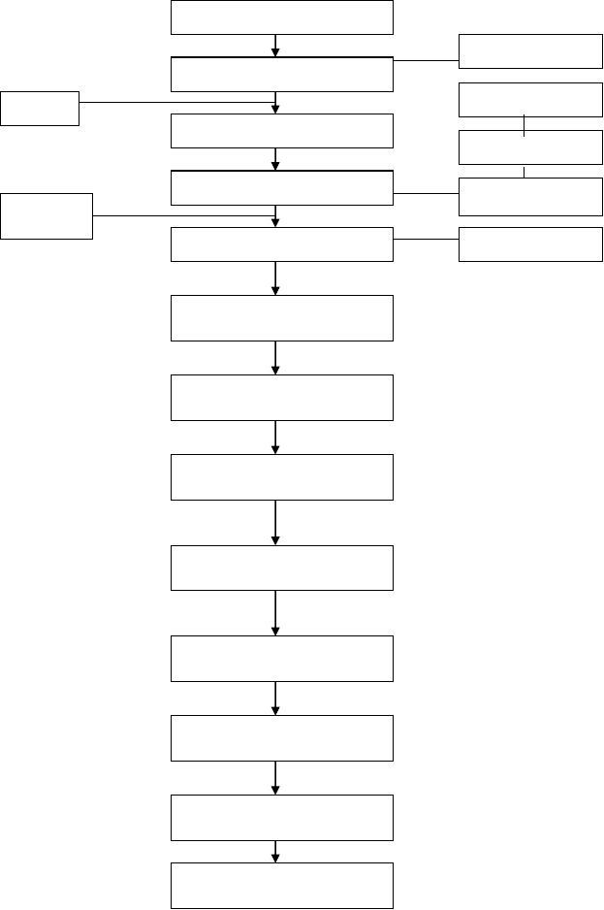
测量放样

沟槽开挖
验槽
平基模板制安

平基浇筑
检验
平基养生

下 管

安 管

接口处理

三角砼浇筑

检查井砌筑

闭水实验

沟槽回填验 收

沟槽排水、防护配合比设计
砼拌和砼运输拆模

路基工程施工工艺流程图

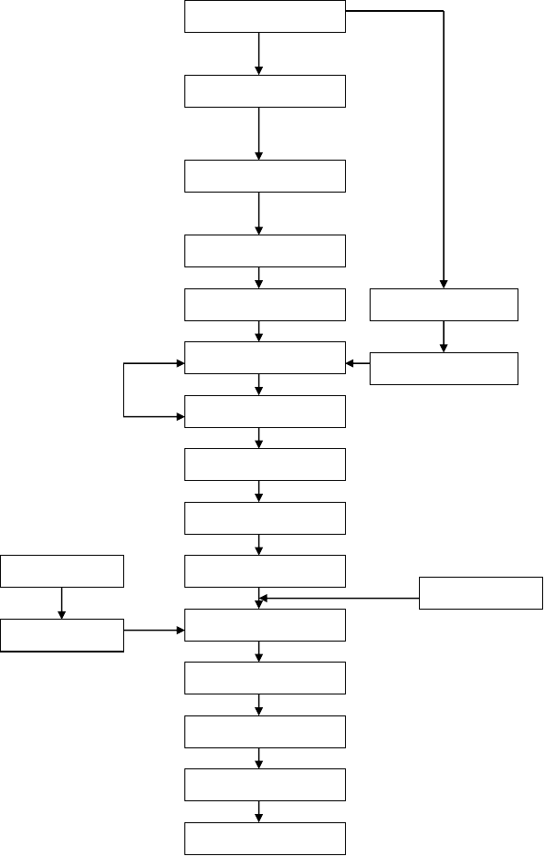
准备工作
测量放样
清除杂填土
碾
压
打方格网
取土场
填
沙（土）
汽车运输
灌水碾压（碾压）
培边坡
路床整形
备碎石料
测量放样
雨水口施工
运
输
摊铺整平
初
碾
捡
平
碾压成型
验
收

以上内容仅为本文档的试下载部分，为可阅读页数的一半内容。如要下载或阅读全文，请访问：https://d.book118.com/118124104061006041

